**Лабораторна робота №1**

**Розробка програмного генератора псевдовипадкових чисел з рівномірним розподілом**

**Мета роботи**: навчитися розробляти програмний генератори псевдовипадкових чисел з рівномірним розподілом та перевіряти їх якість.

**Завдання**

Розробити генератор псевдовипадкових чисел з рівномірним розподілом  
(=Nv*100, де Nv – номер варіанту) та згенерувати 10 000 чисел; перевірити період генератора та закон розподілу (рівномірний) псевдовипадкових чисел (тест Пірсона), побудувати гістограму розподілу. Зробити висновки згідно виконаного моделювання.

Короткі теоретичні відомості

Існують 3 методу генерування на ЕОМ випадкових чисел:

1. Апаратний;
2. Табличний;
3. Програмний.

Апаратний метод - заснований на якому-небудь фізичному способі, цей метод дозволяє одержувати випадкові числа. На практиці не застосовується.

Табличний - заздалегідь будуються таблиці випадкових чисел. Потрібна додаткова пам'ять, обмеження одержуваних чисел, утворюються псевдовипадкові числа. Для більшості задач не застосовується.

Програмний спосіб - одержання випадкових чисел за допомогою якої небудь функції:

Розглянемо метод, призначений для одержання чисел з рівномірним розподілом. Таким методом є метод середніх квадратів.

,

де коефіцієнти a, b, c можуть бути довільними.

Повний період циклу цього генератора буде отриманий у тому випадку, якщо це буде вибиратися в такий спосіб:

C=2B, B – розрядність використовуваного комп'ютера. Повний період тоді буде 2B. Коефіцієнт *a* - вибираємо відповідно до формули *a*=1+4\**k*, де *k* це ціле число. *b* - просте число відносно *с* (найбільший спільний дільник буде 1).

Період генератору – це кількість згенерованих значень, після якої наступні значення будуть повторюватися. Для перевірки періоду *m* треба зафіксувати кількість значень генератора, що не повторюються, і порівняти її зі значенням періоду. Якщо вони рівні то період генератору є дійсним.

Випадкова величина X називається рівномірно розподіленою на відрізку [*a*,*b*], якщо щільність розподілу її стала на цьому відрізку і має вигляд

. (1)

ЇЇ функція розподілу *F*(*x*):

. (2)

Висунемо гіпотезу *H0*, що генеральна сукупність розподілена за рівномірним законом. Як критерій перевірки гіпотези береться випадкова величина

 (3)

де  - емпіричні частоти;  - теоретичні частоти рівномірного розподілу; *k* – кількість інтервалів варіаційного ряду, побудованого за даними вибірки.

Теоретичні частоти знаходяться за формулою:



де  - ймовірність того, що випадкова величина *X* набуде значення з часткового інтервалу *Ii* інтервального варіаційного ряду. Вона дорівнює:



Для рівномірного розподілу дана ймовірність ,

де *k* – кількість інтервалів варіаційного ряду, побудованого за даними вибірки.

 – вибіркова дисперсія;

 – вибіркове середнє.

Для інтервального варіаційного ряду  - середина інтервалу.

Критерій (3) характеризує близькість теоретичного і емпіричного розподілів.

Критичне значення (межу правобічної критичної області)  знаходять за таблицею критичних точок розподілу  з використанням двох параметрів: заданого рівня значимості α і числа ступенів вільності *r* = *k*-1 (*k* – кількість інтервалів варіаційного ряду).

У випадку, якщо спостережене значення критерію , визначене за співвідношенням (3), виявиться меншим, ніж  то гіпотеза *H*0 є дійсною.

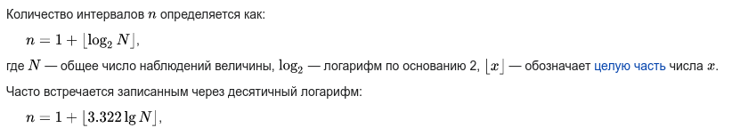

k=1+3.322lg(N)=14

α=0.05, r=k-1=13

Хід роботи

Запрограмуємо формулу методу середніх квадратів та згенеруємо 10000 псевдовипадкових рівномірно розподілених чисел.

За результатами генерації розділимо згенеровані числа на 15 інтервалів. Для цього використаємо знайдемо розмах вибірки $R$ та довжину інтервалу $h$ за наступними формулами:

Розмах вибірки:

$$R=x_{1}-x_{n}$$

, де $n$– кількість згенерованих чисел.

Довжина інтервалу

$$h=\frac{R}{n}$$

Після цього визначимо абсолютні частоти на інтервалах та виконаємо перевірку критерія Пірсона ($χ^{2}$).

За результатами роботи отримали значення критерію $χ_{спост}^{2}$ = 7.995. Відповідне значення $χ_{крит}^{2}=22.362$.

Текст програми:

***main.go***

package main

import (

"fmt"

"log"

"random-module/chi"

"random-module/random"

)

func main() {

random.SetSeed(6 * 100)

size := 10000

fmt.Println("- - - Linear Distribution Generator - - -")

calcLcgPeriod()

testLcg(size)

}

func testLcg(size int) {

sample := random.GenRandomSlice(size)

intervals, _, _, _ := chi.MakeIntervals(sample)

frequencies := chi.GetAbsoluteFrequencies(intervals)

critical, _ := chi.GetChi2Critical(len(intervals)-1, 0.05)

actual := chi.CalcChi2Uni(frequencies, len(sample))

ok := actual < critical

strOk := "PASSED"

if !ok {

strOk = "FAILED"

}

printFrequencies(frequencies)

fmt.Printf("Chi-square distribution (actual): %.3f\n", actual)

fmt.Printf("Chi-square distribution (critical): %.3f\n", critical)

fmt.Printf("\n%s\n\n", strOk)

}

func printFrequencies(frequencies []float64) {

fmt.Println("Frequencies:")

for _, item := range frequencies {

fmt.Printf("%.0f ", item)

}

fmt.Println()

}

func calcLcgPeriod() int {

fmt.Println("Calculating the generator period:")

first := random.LcgAllBits()

i := 1

for ; random.LcgAllBits() != first; i++ {

if i%1e8 == 0 {

fmt.Print(".")

}

}

fmt.Printf("\nPeriod: %d\n", i)

return i

}

***chi.go***

package chi

import (

"errors"

"math"

)

var critical5 = []float64{3.841, 5.991, 7.815, 9.488, 11.070, 12.592, 14.067, 15.507, 16.919, 18.307, 19.675, 21.026, 22.362, 23.685, 24.996, 26.296, 27.587, 28.869, 30.144, 31.410, 32.671, 33.924, 35.172, 36.415, 37.652, 38.885, 40.113, 41.337, 42.557, 43.773}

func CalcChi2Uni(frequencies []float64, total int) float64 {

res := 0.0

expected := float64(total) / float64(len(frequencies))

for _, f := range frequencies {

res += (f - expected) * (f - expected) / expected

}

return res

}

func GetChi2Critical(df int, p float64) (float64, error) {

var critical *[]float64 = nil

switch p {

case 0.05:

critical = &critical5

}

if critical == nil || df <= 0 || len(*critical) < df {

return 0, errors.New("Unsupported parameters")

}

return (*critical)[df-1], nil

}

func calcIntegral(interval []float64, stdDev, mean float64) float64 {

sum := 0.0

for i := 1; i < len(interval); i++ {

f := calcLaplasFunction(interval[i], stdDev, mean)

if !math.IsNaN(f) {

sum += f

}

}

a := calcLaplasFunction(interval[0], stdDev, mean)

b := calcLaplasFunction(interval[len(interval)-1], stdDev, mean)

sum += (a + b) / 2

return sum

}

func calcLaplasFunction(x, stdDev, mean float64) float64 {

return 1.0 / (stdDev * math.Sqrt(2*math.Pi)) *

math.Exp(-math.Pow(x-mean, 2)/(2*stdDev*stdDev))

}

func GetAbsoluteFrequencies(intervals [][]float64) []float64 {

frequencies := make([]float64, len(intervals))

for i, interval := range intervals {

frequencies[i] = float64(len(interval))

}

return frequencies

}

func MakeIntervals(sample []float64) ([][]float64, float64, float64, float64) {

intervals := make([][]float64, GetNumberOfIntervals(len(sample)))

min, max := minMax(sample)

dataRange := max - min

intervalLen := dataRange / float64(len(intervals))

for _, n := range sample {

index := int(math.Min((n-min)/intervalLen, float64(len(intervals)-1)))

intervals[index] = append(intervals[index], n)

}

return intervals, intervalLen, min, max

}

func GetNumberOfIntervals(n int) int {

return 1 + int(math.Log2(float64(n)))

}

func minMax(arr []float64) (float64, float64) {

max := arr[0]

min := arr[0]

for _, n := range arr {

if n > max {

max = n

}

if n < min {

min = n

}

}

return min, max

}

***random.go***

package random

import "math"

const RAND_MAX = 32767

const a = 1103515245

const c = 12345

const m = 2147483648

var next int64 = 1

func Lcg() int {

next = (next*a + c) % m

return int(next>>16) % (RAND_MAX + 1) // not all bits no make lcg less predictable

}

// To test lcg period (since Lcg() retuns only middle bits

func LcgAllBits() int {

next = (next*a + c) % m

return int(next)

}

Результат виконання програми:

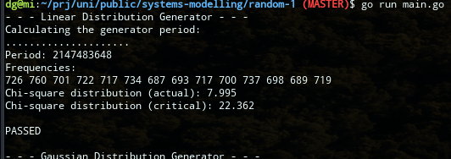

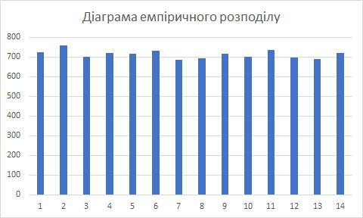

Також спробуємо «зіпсувати» функцію генерації випадкових чисел, встановивши не оптимальні параметри:

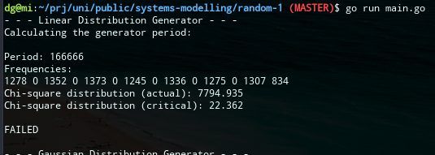

**Висновок:** виконавши лабораторну роботу, я набув теоретичних знань та практичних навичок розробки генераторів псевдовипадкових чисел з рівномірним розподілом; навчився перевіряти адекватність розподілу таких генераторів.

За результатами перевірки згенерованих чисел можна сказати, що їх розподіл дійсно є рівномірним, адже $χ_{спост}^{2}≤χ_{крит}^{2}$ (7.995, 22.362), що в свою чергу дозволяє прийняти нульову гіпотезу $H_{0}$ про рівномірний розподіл псевдовипадкових чисел з достовірчою ймовірністю 0,95.

А у випадку не оптимальних параметрів видно, що $χ_{спост}^{2}≥χ_{крит}^{2}$, та нульову гіпотезу необхідно відхилити.